Büdös sirály
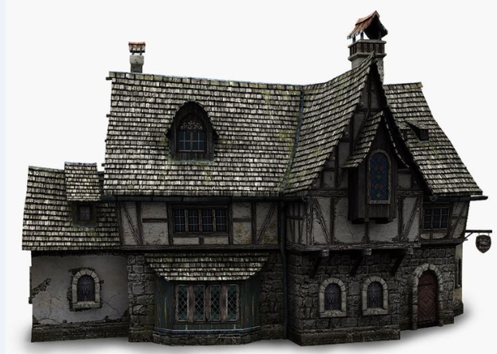
Régen szebb napokat látott kocsma terpeszkedik el a kikötőben,a dokkok szélén. Ott ahol a móló véget ér és a raktárak kezdődnek. Ideális elhelyezkedése biztosítja hogy mind a fáradt ,szíjas dokkmunkások,mind a bajkeverő matrózok betérjenek egy rundóra. És persze ha ez a két csoport egy helyen italozgat,biztosítva van egy jó kis balhé is. Arra azért figyelnek hogy egy két kivert fogon,törött állkapcson némi kis késelésen kívül ne legyen komolyabb sérülés. Na nem szívjósságból. Először is nehogy a hajóskapitányok,vagy a rakodó céhek leszámolása legyen a vége. Másodszor pedig a tulajdonos, Babos Haggard kedvéért.
Az ital középszerű,majdhogynem pocsék. Bár ezt a törzsközönség erősen tagadja. Isteni viszont a szalonnás hagymás bab,amit Haggard személyesen készít egy hatalmas üstben. A kocsma neve ezek után nem hiszem hogy magyarázatra szorul.
Sok üzlet köttetik itt meg. Csempész árú és más egyéb illegális,ámbár kelendő portéka . Fuvarok,ha pont gyorsan le kell lépni stb,stb. A kalandozók itt beszerezhetnek sok mindent,ha van rá elég pénzük. Nem utolsó sorban a kocsmai verekedést is könnyen elsajátíthatják.
Babos Haggard kemény legény,de a sápot ő is kifizeti minden hónapban a megfelelő kezekbe. Így nem zaklatják feleslegesen sem a poroszlók,sem az alvilág.

